**DISC行为风格测评报告**

***（本报告仅供参考）***

**姓名 ： ${name}**

**日期 ： ${date}**



**DISC行为风格测评报告**

渐变类商务png图片（锐普PPT论坛www

**DISC行为风格介绍**

在日常生活中，有的人表现为主动、外向；而另一些人则表现为稳重、内向；有的人表现为对人际交往特别有兴趣，而另一些则表现为对事物、任务特别有兴趣。通过对近上百万人的测试，研究者发现按照内/外向、对人/事的是否感兴趣，大致可以将世界上的人分为**四种类型**，即**掌控型的D**（Dominance,外向，对物和任务感兴趣）、**影响型的I**（Influence,外向，对人和社交感兴趣）、**稳健型的S**（Steadiness,内向，对人和社交感兴趣）和**谨慎型的C**（Compliance，内向，对物和任务感兴趣）。

四种不同类型的大致行为表现见下图。

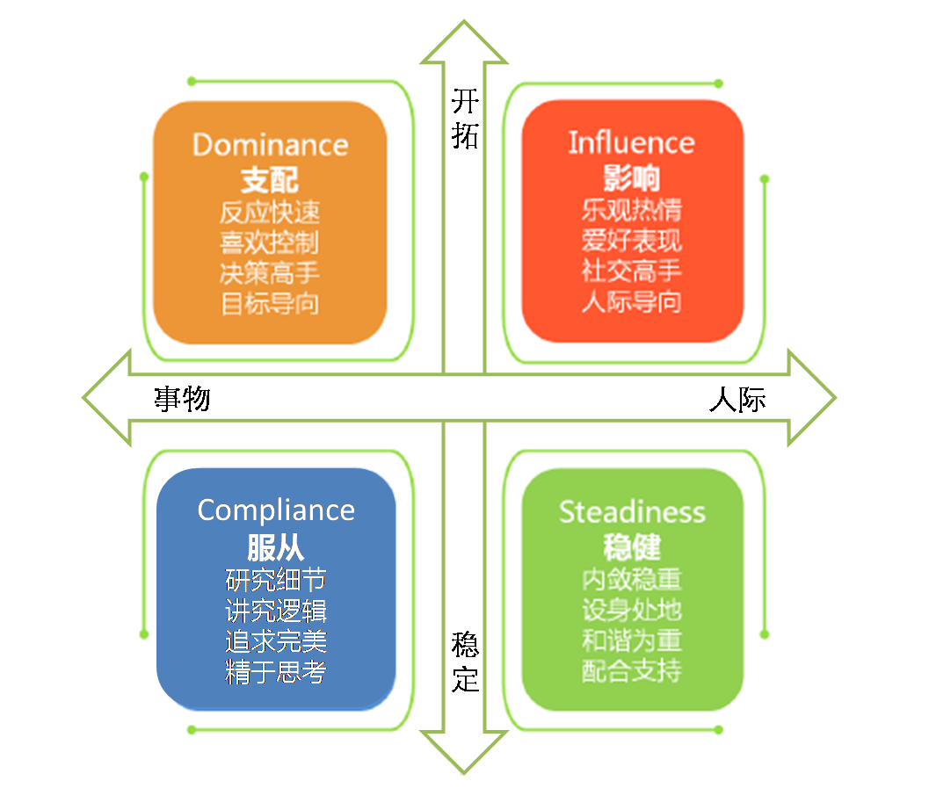

**本报告的功能在于帮助你**

◆了解自己的行为风格类型，了解自己的优势与不足

◆掌握依据自己的特点如何与别人进行顺畅、高效的沟通

◆了解如何寻找合适的岗位、互补的搭档

渐变类商务png图片（锐普PPT论坛www **你的行为风格图谱**

**外在的我**

是个体基于自身对环境的判断与认知，认为自己在特定环境下理应呈现的理想行为模式。这个模式通常代表个人试图在工作中采用的行为，是个体的一张环境“面具”。外在的我主要描述那种让人觉得在他们在特定环境下最适当的行为作风。当一个人的处境和环境改变时，图形可能会随着时间而有很大的转变；这种修正时常伴随着生活中重大事件，例如转换新工作、职位晋升或是搬新家。

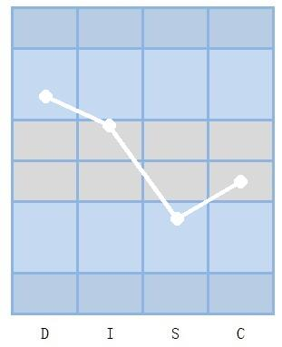

**内在的我**

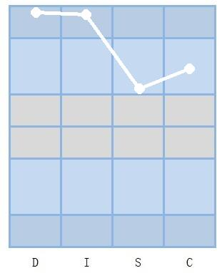

是个体天生的、固有的行为模式，代表着个体最自然真实的内在动机和欲求。内在的我所描述的是一个人内在的行为，也就是当人在完全放松的情况下可能表现出来的行为类型。相反地，有时某些人处于压力下时也会出现这种行为，因为压力限制了他们自我调整的能力。内在的我似乎比外在的我更不容易因时间而改变。

**现实的我**

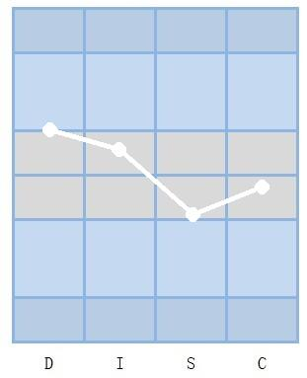

在真实世界里，每个人对自己都有一种特定的认知，继而产生一种特定的行为模式，这种行为模式是个体来自过去的习得性反映与环境期待的一种结合，这种行为模式相对稳定，我们把这种行为模式称为现实的我。内在及外在的我提供了有关一个人的态度和观感的珍贵特定信息。然而，事实上，一个人的行为很少会根据这些风格的其中一种或另一种而定，而现实的我图形结合其它两种的信息，可呈现一个人最可能的行为作风。

**角色适应的我（适应压力）**

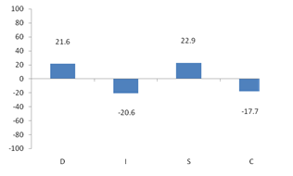

${suitable}

**你的典型行为表现** **${code}**



${classic}



**你的优势**

${advantage}



**你的不足**

${deficiency}



**你的工作表现**

${manifestation}

**综合发展与行动建议**

下图是四个基本类型的个人综合发展建议。 这些描述反映了主要的行为表现，期望的工作环境，互补的团队伙伴及需要提升的地方。颜色加深的类型为你测试后的主导表现类型，你需要在阅读时重点关注。

**以下是您的行为倾向与互补者特征 ：**

|  |  |
| --- | --- |
| **D 掌控型** | **I 影响型** |
| **关注通过克服阻力达到结果来影响环境。** | **关注通过影响或说服他人来影响环境。** |
| **行为倾向 互补者的特征**   * 立竿见影 ■ 权衡利弊 * 主导行动 ■ 计算风险 * 接受挑战 ■ 谨慎行事 * 迅速决策 ■ 建构可预测的环境 * 质疑现状 ■ 研究事实 * 执行职权 ■ 决策前斟酌 * 应付困境 ■ 认识他人的需要 * 解决问题 | **行为倾向 互补者的特征**   * 与人打交道 ■ 专注于任务 * 留下好印象 ■ 寻求事实根据 * 口齿伶俐 ■ 直言不讳 * 创造激励人的环境 ■ 尊重诚意 * 激发热忱 ■ 制订系统方案 * 娱乐大家 ■ 处理事物而不与人打交道 * 乐观看待人与事 ■ 采用逻辑方式 * 积极参与团队活动 ■ 有始有终地完成任务 |
| **C 谨慎型** | **S 支持型** |
| **关注在现有条件下谨慎工作来确保质量和准确性。** | **关注通过在现有条件下与他人协作来完成任务。** |
| **行为倾向 互补者的特征**   * 遵守关键指标和标准 ■ 委派重要任务 * 关注重要细节 ■ 迅速做出决定 * 分析性思考，权衡利弊 ■ 只把政策作为指导 * 待人得体 ■ 与反对方妥协 * 冲突时采用委婉的方式 ■ 讲述不受欢迎的立场 * 检查准确性 ■ 主动展开和推动讨论 * 批判性地分析工作表现 ■ 鼓动团队精神 * 系统处理状况和活动 | **行为倾向 互补者的特征**   * 一致和可预测的表现 ■ 对意外变化迅速做出判断 * 表现耐心 ■ 倾注全力接受任务的挑 * 开发专业技能 ■ 同时参与不止一个项目 * 帮助他人 ■ 自我提升 * 表现忠诚 ■ 向他人施加压力 * 善于聆听 ■ 新环境下应付自如 * 安抚情绪激动的人 ■ 帮助设定工作优先次序 * 创造稳定、和谐的工作环境 ■ 灵活处理工作程序 |

**以下是您的期望环境与改进机会：**

|  |  |
| --- | --- |
| **D 掌控型** | **I 影响型** |
| **关注通过克服阻力达到结果来影响环境。** | **关注通过影响或说服他人来影响环境。** |
| **期望的环境 改进机会**   * 权利和权威 ■ 接受更有难度的任务 * 声望和挑战 ■ 认识到自己需要他人合作 * 取得个人成就的机会 ■ 根据实际经验来运用技术 * 广阔的运作范围 ■ 接受偶尔的意外打击 * 直截了当的回答 ■ 与待定群体的认同 * 晋升机会 ■ 表达结论背后的理由 * 不受监管约束的自由 ■ 意识到现有的制约 * 各种新奇及富变化的活动 ■ 调整步伐，适度放松 | **期望的环境 改进机会**   * 受欢迎，社会认同 ■ D或者S较低，控制时间 * 能力受到公开的认同 ■ 客观做出决策 * 言论自由，民主关系 ■ 采用实践性的管理方式 * 工作外的团队活动 ■ 更实际地评估他人 * 免于受控制和顾及细节 ■ 确定优先次序和截止时间 * 提出建议的机会 ■ 如果D较低，更坚定的立场 * 辅导和心理咨询 |
| **C 谨慎型** | **S 支持型** |
| **关注在现有条件下谨慎工作来确保质量和准确性。** | **关注通过在现有条件下与他人协作来完成任务。** |
| **期望的环境 改进机会**   * 明确定义的工作表现期望  **■** 仔细计划 * 重视质量和准确性 ■ 精确的工作描述和目标 * 严肃的工作化环境 ■ 定期绩效评估 * 展现专业技能的机会 ■ 得到工作表现的具体回馈 * 掌握影响工作表现的因素 ■ 个人价值和成就同等尊重 * 问“为什么”的机会 ■ 增强对冲突的忍耐度 * 对专业技能和成就的认可 | **期望的环境 改进机会**   * 维持现状，除非有改变的理由 ■ 变革前做好调试 * 工作有规律 ■ 肯定自我价值 * 工作成就获得赞许 ■ 了解个人努力对集团的贡献 * 工作对生活干扰极微 ■ 与相似的同事公事 * 真诚的赞赏 ■ 明白任务指导 * 与团队认同 ■ 创造性收到激励 * 标准化的操作程 * 冲突最小化 |

**与其他行为风格的沟通建议**

**对影响型I**

* 打招呼，自然热情
* 生动的实例来说明问题
* 认同对方的人际能力
* 鼓励对方表达意见与感觉
* 要先讲关系再谈任务
* 不要过多谈琐碎细节
* 提出主题，倾听表达
* 关注点：关系＼情感＼认同

**对掌控型D**

* 任何时间都要守时
* 说话直截了当，展示结果
* 会晤前准备，重点条理清楚
* 任务导向，少强调个人关系
* 让对方说出自己的需要
* 保持眼神交流，充满自信
* 对自己的介绍不要夸张
* 关注点：金钱＼时间＼效率

**对谨慎型C**

* 要有规范和条理
* 提供数据信息和论据
* 给足够时间给对方做决定
* 有耐心、毅力
* 认可对方的聪明
* 不要过分表达或情绪化
* 言出必行
* 关注点：论据＼精确＼谨慎

**对支持型S**

* 运用轻松、自然的方式
* 努力建立私人关系
* 认真听取对方的意见
* 保持目标和计划稳定
* 认可对方的忠诚
* 记住对方私人信息（生日）
* 提出问题发现对方的需要
* 关注点：亲密＼计划＼安全

**你的发展行动计划**



* 阅读完报告，其中有哪些特点的描述是符合你的？
* 我有哪些优势和不足？
* 针对我的个人风格，我将如何做得更好？（列出行动计划）